**KAUNO TECHNOLOGIJOS UNIVERSITETAS**

**INFORMATIKOS FAKULTETAS**

Kompiuterių tinklai ir internetinės technologijos (T120B145)

Savarankiško darbo ataskaita

Sistema „Pakeleivis“

Atliko:

IFF-4/1 gr. studentas

Mangirdas Kazlauskas

2016 m. lapkričio 10 d.

Priėmė:

Lekt. Donatas Sandonavičius

Kaunas, 2016

Turinys

1. Pakeleivių sistemos atliekamos funkcijos 3

1.1. Pakeleivių sistemos vartotojų ir jų funkcijų aprašymas 3

1.2. Pakeleivių sistemos ir jos vartotojų funkcijų diagrama 4

1.3. Pakeleivių sistemos panaudos atvejų diagrama 5

1.4. Pagrindinių pakeleivių sistemos funkcijų loginės schemos 6

2. Pakeleivių sistemos duomenų bazė 9

2.1. Duomenų bazės specifikacija 9

2.2. Duomenų bazės loginis modelis 12

2.3. Ryšiai tarp duomenų bazės lentelių 12

3. Vartotojų darbo aplinkos 14

4. Testavimas 21

# Pakeleivių sistemos atliekamos funkcijos

„Pakeleivių“ sistema – sistema, skirta padėti žmonėms susirasti pakeleivių ar vairuotojų norimoms kelionėms, todėl pagrindinis kuriamos sistemos tikslas – padėti vartotojams greitai ir efektyviai ieškoti norimų kelionių bei joms registruotis ar kviesti į kelionę kitus norinčius vartotojus.

## Pakeleivių sistemos vartotojų ir jų funkcijų aprašymas

Sistemoje galimi 3 vartotojų tipai: **sistemos administratorius, pakeleivis** bei **vežėjas**. Pagrindinės šios sistemos vartotojų funkcijos:

1. Sistemos administratorius:
   1. Gali matyti, trinti ar koreguoti visą sistemoje esančią informaciją;
   2. Gali keisti vartotojų duomenis;
   3. Gali matyti sistemoje užregistruotų pervežimų statistiką įvairiais pjūviais.
2. Vežėjas:
   1. Gali užregistruoti važiavimus iš taško A į tašką B (paprastus arba periodinius) bei registruoja laisvas kelionės vietas;
   2. Prisijungęs prie sistemos mato jam tinkančius pakeleivius, kuriuos gali pakviesti prisijungti prie kelionės, prie pakvietimo pridėdamas žinutę;
   3. Gali patvirtinti keleivių prašymus užregistruotoms kelionėms;
   4. Gali matyti visas kitas galiojančias keliones (atlikti paiešką).
3. Pakeleivis:
   1. Gali registruoti prašymus kelionėms iš taško A į tašką B (paprastus arba periodinius) bei registruoja norimą vietų skaičių kelionei;
   2. Prisijungęs prie sistemos mato jam tinkančias keliones, kurioms gali siųsti savo prašymus, prie prašymo pridėdamas žinutę;
   3. Gali patvirtini vežėjų siūlymus kelionėms;
   4. Gali matyti visus kitus ieškančius kelionės pakeleivius (atlikti paiešką).

## Pakeleivių sistemos ir jos vartotojų funkcijų diagrama

„Pakeleivių“ sistemos funkcijų hierarchinė diagrama, pateikta 1 paveikslėlyje, vaizduoja funkcijų priklausomybę bei hierarchinę struktūrą sistemoje.

1 pav. Pakeleivių sistemos funkcijų diagrama

„Pakeleivių“ sistemos funkcijų hierarchijos diagramoje šviesiai oranžine spalva pažymėtos funkcijos, kurios priklauso visiems vartotojų tipams: registracija, prisijungimas, atsijungimas, slaptažodžio priminimas, registracijos duomenų keitimas, gautų pranešimų tvarkymas. Mėlyna spalva pažymėtos funkcijos, kurios gali būti vykdomos tik administratoriaus: sistemos informacijos koregavimas, prisijungusių vartotojų peržiūra, pervežimų statistikos peržiūra. Žalia spalva nurodo funkcijas, priklausančias vežėjui: kelionių pasiūlymų tvarkymas, tinkamų pakeleivių matymas, pakeleivių paieška. Pakeleivių funkcijos pažymėtos pilka spalva: prašymų kelionėms tvarkymas, tinkamų vežėjų matymas, vežėjų paieška.

## Pakeleivių sistemos panaudos atvejų diagrama

Pateikiama panaudos atvejų diagrama, kuri apibrėžia, kokias funkcijas gali atlikti „Pakeleivių“ sistemos aktoriai (kuriamoje sistemoje – administratoriaus, vežėjo, pakeleivio bei kai kurioms funkcijoms bendro – sistemos vartotojo).

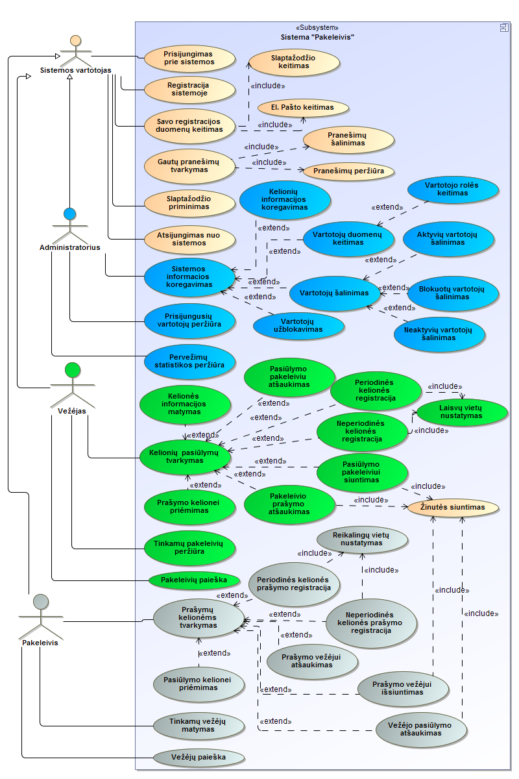

2 pav. Pakeleivių sistemos panaudos atvejų diagrama

Panaudos atvejų diagramoje esančios panaudos atvejų bei rolių spalvos atitinka sistemos funkcijų hierarchijos diagramos spalvas, t.y., bendros funkcijos žymimos šviesiai oranžine spalva, administratoriaus – mėlynos, vežėjo – žalios, o vartotojo – pilkos. Sistemos vartotojo registracijos duomenų keitimo panaudos atvejis įtraukia slaptažodžio bei el. pašto keitimo panaudos atvejai, o gautų pranešimų tvarkymas – pranešimų šalinimą bei pranešimų peržiūrą. Administratoriaus sistemos informacijos koregavimo panaudos atvejį papildo keli kiti panaudos atvejai: kelionių informacijos redagavimas, vartotojo duomenų keitimas, kurį dar papildo vartotojo rolės keitimo panaudos atvejis, vartotojų šalinimas, kurį papildo aktyvių vartotojų, blokuotų vartotojų bei neaktyvių vartotojų šalinimo panaudos atvejai, vartotojų užblokavimas. Vežėjo kelionių pasiūlymų tvarkymo panaudos atvejį papildo kelionės informacijos matymas, pasiūlymo pakeleiviui atšaukimas, periodinės kelionės registracija bei neperiodinės kelionės registracija, kurie įtraukia laisvų vietų nustatymą, pasiūlymo pakeleiviui siuntimas bei pakeleivio prašymo atšaukimas, kurie taip pat įtraukia žinutės siuntimą, prašymo kelionei priėmimas. Pakeleivio prašymų kelionėms tvarkymo panaudos atvejį papildo periodinės kelionės prašymo registracija bei neperiodinės kelionės prašymo registracija, kurie įtraukia reikalingų vietų nustatymą, prašymo vežėjui atšaukimą, prašymo vežėjui siuntimą bei vežėjo pasiūlymo atšaukimą, kurie įtraukia žinutės siuntimą.

## Pagrindinių pakeleivių sistemos funkcijų loginės schemos

3 – 7 paveikslėliuose pateiktos pagrindinių pakeleivių sistemos funkcijų loginės schemos, parodančios kiekvienos funkcijos veikimo etapus nuo duomenų pasirinkimo/įvedimo, klaidų apdorojimo iki rezultatų išvedimo.

Vartotojo registracija:

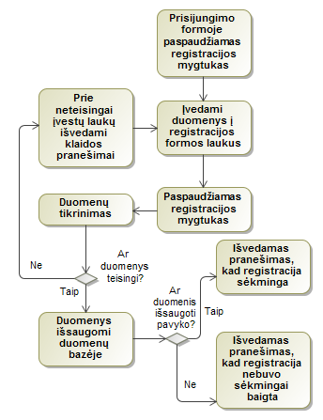

3 pav. Vartotojo registracijos loginė schema

Vartotojas norėdamas prisiregistruoti prie sistemos, turi prisijungimo lange paspausti mygtuką registruotis, įvesti registracijos duomenis. Jei duomenys teisingi – vartotojas priregistruojamas prie sistemos, jei ne – išvedamas pranešimas, jog duomenys neteisingi.

Rezervuotos kelionės atšaukimas:

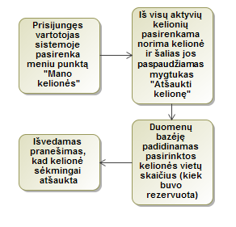

4 pav. Rezervuotos kelionės atšaukimo loginė schema.

Norėdamas atšaukti rezervuotą kelionę, prisijungęs vartotojas pasirenka meniu punktą „Mano kelionės“, iš aktyvių kelionę pasirenka tą, kurią nori atšaukti, paspaudžia šalia tos kelionės esantį mygtuką „Atšaukti kelionę“.

Kelionės registracija:

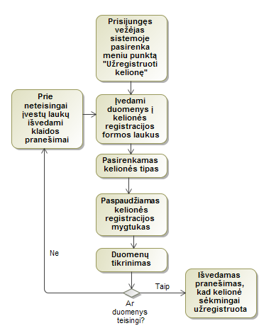

5 pav. Kelionės registracijos loginė schema

Norėdamas užregistruoti naują kelionę, vežėjas pasirenka meniu punktą „Užregistruoti kelionę“, įveda kelionės duomenis, kurios patikrinus, kelionė užregistruojama, jei duomenys teisingi, jei ne – išvedamo klaidų pranešimai prie atitinkamų laukų.

Naujo sistemos vartotojo registracija:

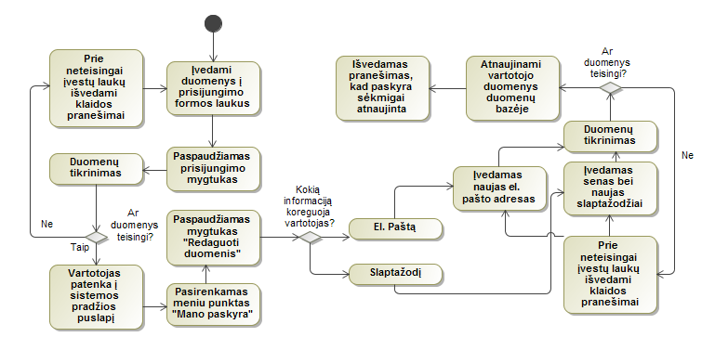

6 pav. Vartotojo registracijos duomenų atnaujinimo loginė schema

Norėdamas atnaujinti savo registracijos duomenis, vartotojas prisijungia prie sistemos, pasirenka meniu punktą „Mano paskyra“. Atsivėrusiame puslapyje paspaudžiamas mygtukas „Redaguoti duomenis“. Atsiveria duomenų redagavimo puslapis, kuriame vartotojas gali koreguoti dviejų tipų duomenis: el. pašto adresą arba slaptažodį. Pakeitus atitinkamo tipo duomenis, paspaudžiamas mygtukas „Atnaujinti“ ir jei duomenys teisingi, atnaujinama vartotojo paskyros informacija.

Tinkamos kelionės pasirinkimas:

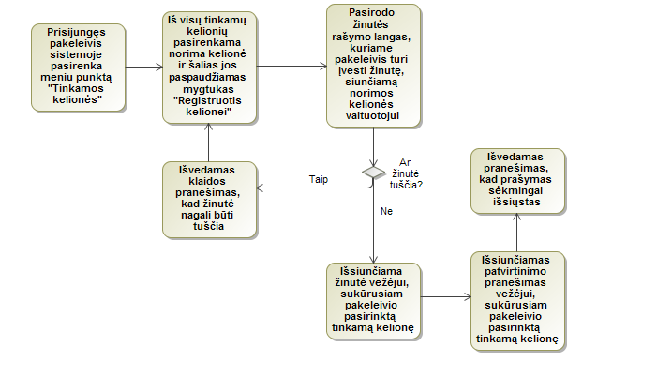

7 pav. Tinkamos kelionės pasirinkimo loginė schema

Pakeleivis, norėdamas pasirinkti sau tinkamą kelionę, pasirenka meniu punktą „Tinkamos kelionės“. Atsivėrusiame lange prie tinkamos kelionės paspaudžiamas mygtukas „Registruotis kelionei“. Atsivėrusiame žinutės pridėjimo lange vartotojas turi įvesti žinutę, kurią vežėjas gaus pakeleiviui išsiuntus prašymą kelionei. Jei prašymas kelionei sėkmingai išsiųstas, apie tai informuoja atsiradęs pranešimas.

# Pakeleivių sistemos duomenų bazė

Šiame skyriuje pateikiamas kuriamos sistemos duomenų bazės modelis, jo specifikacija, aptariama, ką reiškia duomenų bazės modelyje esantys atributai, kokia jų paskirtis.

## Duomenų bazės specifikacija

1-9 lentelėse pateikiamos duomenų bazės lentelių specifikacijos, aprašančios lentelių laukus (stulpelius) bei jų paskirtį.

*active_guests*: lentelė, skirta šiuo metu prie sistemos puslapio prisijungusių svečių informacijai saugoti.

1 lentelė. Duomenų bazės lentelės „active guests“ specifikacija

|  |  |
| --- | --- |
| Stulpelio pavadinimas | Paskirtis |
| ip | Prisijungusio svečio ip adresas. |
| timestamp | Laiko žymė, kada svečias prisijungė prie svetainės. |

*active_users*: lentelė, skirta šiuo metu prie sistemos puslapio prisijungusių registruotų vartotojų informacijai saugoti.

2 lentelė. Duomenų bazės lentelės „active users“ specifikacija

|  |  |
| --- | --- |
| Stulpelio pavadinimas | Paskirtis |
| username | Prisijungusio vartotojo prisijungimo vardas |
| timestamp | Laiko žymė, kada vartotojas prisijungė prie svetainės. |

*banned_users*: lentelė, skirta užblokuotų vartotojų informacijai saugoti.

3 lentelė. Duomenų bazės lentelės „banned users“ specifikacija

|  |  |
| --- | --- |
| Stulpelio pavadinimas | Paskirtis |
| username | Užblokuoto vartotojo prisijungimo vardas. |
| timestamp | Laiko žymė, kada vartotojas buvo užblokuotas. |

*messages*: lentelė, skirta saugoti informacijai apie vartotojų išsiųstus pranešimus sistemoje.

4 lentelė. Duomenų bazės lentelės „messages“ specifikacija

|  |  |
| --- | --- |
| Stulpelio pavadinimas | Paskirtis |
| id | Pranešimo identifikatorius. |
| text | Pranešimo tekstas. |
| user_id | Vartotojo identifikatorius, nurodantis, kuriam vartotojui yra priskirtas pranešimas (kam jis siunčiamas). |
| datetime | Pranešimo išsiuntimo data ir laikas. |
| seen | Loginė reikšmė, sauganti reikšmę 1, jei pranešimą gavėjas pamatė, 0 – kitu atveju. |
| sent_by | Vartotojo identifikatorius, nurodantis, kas išsiuntė pranešimą |

*mail*: lentelė, skirta saugoti informacijai apie sistemos vartotojams išsiųstus el. laiškus.

5 lentelė. Duomenų bazės lentelės „mail“ specifikacija

|  |  |
| --- | --- |
| Stulpelio pavadinimas | Paskirtis |
| id | El. laiško identifikatorius. |
| headers | El. laiško antraštės dalis, kurioje saugoma informacija apie siuntėją, teksto koduotę ir pan. |
| to | Adresato el. pašto adresas. |
| subject | El. laiško tema. |
| text | El. laiško tekstas. |

*statistics*: lentelė, skirta saugoti sistemos statistikos duomenis apie keliones.

6 lentelė. Duomenų bazės lentelės „statistics“ specifikacija

|  |  |
| --- | --- |
| Stulpelio pavadinimas | Paskirtis |
| id | Statistikos įrašo identifikatorius. |
| value | Reikšmė, kurią saugo atitinkamo tipo statistikos įrašas. |
| date | Data, kada buvo užregistruotas įrašas. |
| type | Statistiko įrašo tipas. Reikšmės:  1 – įrašas apie pervežimo išvykimo miestą,  2 – įrašas apie pervežimo atvykimo miestą,  3 – įrašas apie pakeleivį,  4 – įrašas apie vežėją,  5 – įrašas apie kelionių pasiūlymus/prašymus. |

*trips*: lentelė, skirta kelionių užsakymų/prašymų informacijai saugoti.

7 lentelė. Duomenų bazės lentelės „trips“ specifikacija

|  |  |
| --- | --- |
| Stulpelio pavadinimas | Paskirtis |
| id | Kelionės identifikatorius. |
| date | Kelionės data ir laikas. |
| from | Miestas, iš kurio keliaujama. |
| to | Miestas, į kurį keliaujama. |
| seats | Laisvų vietų kelionėje skaičius. Jei kelionę užregistravo pakeleivis – norimų vietų skaičius. |
| asDriver | Loginė reikšmė, sauganti 1, jei kelionė buvo sukurta vairuotojo (vežėjo), 0 – jei pakeleivio. |
| created_by | Vartotojo identifikatorius, nurodantis, kas sukūrė šį kelionės įrašą. |

*users*: lentelė, skirta sistemos vartotojų informacijai saugoti.

8 lentelė. Duomenų bazės lentelės „users“ specifikacija

|  |  |
| --- | --- |
| Stulpelio pavadinimas | Paskirtis |
| id | Vartotojo identifikatorius. |
| username | Laiko žymė, kada svečias prisijungė prie svetainės. |
| password | Vartotojo slaptažodis. |
| userid | Unikalus vartotojo identifikatorius, priskiriamas vartotojui, kai šis prisijungia prie „Pakeleivių“ sistemos. |
| userlevel | Vartotojo lygis. Reikšmės:  1 – pakeleivis,  5 – vežėjas,  9 – administratorius. |
| email | Vartotojo el. pašto adresas. |
| timestamp | Reikšmė (laiko žymė), kada vartotojas prisijungė prie sistemos. Sistemoje naudojama neaktyvių sistemos vartotojų šalinimui. |

*user_trips*: lentelė, skirta išsiųstų pasiūlymų/prašymų kelionėms saugojimui.

9 lentelė. Duomenų bazės lentelės „user_trips“ specifikacija

|  |  |
| --- | --- |
| Stulpelio pavadinimas | Paskirtis |
| Id | Kelionės pasiūlymo/prašymo identifikatorius. |
| user_id | Vartotojo identifikatorius, nurodantis, kuris vartotojas sukūrė įrašą. |
| trip_id | Kelionės identifikatorius, kuriai vežėjo kelionei sukurtas šis pasiūlymas/prašymas. |
| req_seats | Reikiamų vietų kelionei skaičius. |
| createdAsDrivers | Loginė reikšmė, sauganti 1, jei prašymo/pasiūlymo įrašą sukūrė vežėjas, 0 – jei pakeleivis. |
| accepted | Loginė reikšmė, sauganti 1, jei prašymas/pasiūlymas patvirtintas, 0 – priešingu atveju. |
| ref_user_trip | Vartotojo identifikatorius, parodantis, kurią kelionę atitinka (reprezentuoja) sukurtas įrašas. |

## Duomenų bazės loginis modelis

Duomenų bazės loginis modelis (8 pav.): vaizduojamos duomenų bazės lentelės bei ryšiai tarp jų.

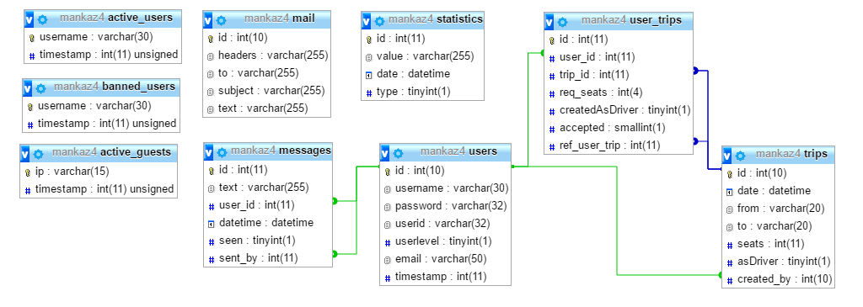

8 pav. Duomenų bazės loginis modelis

Modelyje matomos sistemą sudarančios duomenų bazės lentelės: aktyvių vartotojų lentelė (active_users), užblokuotų vartotojų lentelė (banned_users), prie sistemos prisijungusių svečių lentelė (active_guests), siunčiamų el. laiškų lentelė (mail), siunčiamų žinučių tarp vartotojų lentelė (messages), statistikos duomenų kaupimo lentelė (statistics), vartotojų lentelė (users), vartotojų kelionių lentelė (user_trips) bei užregistruotų kelionių ar prašymų kelionėms lentelė (trips)

## Ryšiai tarp duomenų bazės lentelių

9-12 paveikslėliuose vaizduojami ryšiai tarp duomenų bazės lentelių, trumpai aptariama vaizduojamų ryšių paskirtis ir prasmė.

*ryšiai tarp users ir messages:* lentelė *users* turi du 1:N (vienas su daug) tipo ryšius su lentele *messages*:

* *messages* lentelės atributas **user_id** atitinka **id** lentelės *users* aprašomo vartotojo, kuriam skirtas siųstas pranešimas. Ryšio kardinalumas – 1:N (vienas vartotojas gali gauti daug pranešimų, vienas išsiųstas pranešimas skirtas tik vienam vartotojui).
* *messages* lentelės atributas **sent_by** atitinka **id** lentelės *users* aprašomo vartotojo, kuris siuntė pranešimą. Ryšio kardinalumas – 1:N (vienas vartotojas gali siųsti daug pranešimų, vieną pranešimą gali siųsti tik vienas vartotojas).

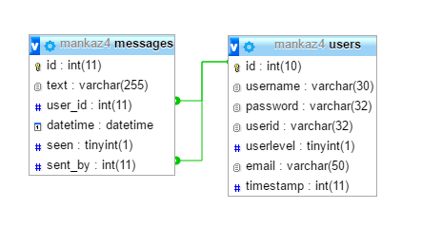

9 pav. ryšiai tarp lentelių users ir messages

*ryšiai tarp users ir user_trips:* lentelė *users* turi vieną 1:N (vienas su daug) tipo ryšį su lentele *user_trips*:

* *user_trips* lentelės atributas **user_id** atitinka **id** lentelės *users* aprašomo vartotojo, kuriam skirtas kelionės prašymas/pasiūlymas. Ryšio kardinalumas – 1:N (vienas vartotojas gali gauti daug prašymų/pasiūlymų kelionėms, vienas išsiųstas prašymas/pasiūlymas skirtas tik vienam vartotojui).

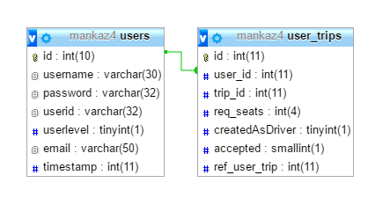

10 pav. ryšys tarp lentelių users ir user_trips

*ryšiai tarp user_trips ir trips:* lentelė *trips* turi du 1:N (vienas su daug) tipo ryšius su lentele *user_trips*:

* *user_trips* lentelės atributas **trip_id** atitinka **id** lentelės *trips* aprašomą kelionę, prie kurios norima prisiregistruoti/priregistruoti pakeleivį. Ryšio kardinalumas – 1:N (vienai kelionei gali būti priskirta daug prašymų/pasiūlymų, tačiau vienas pasiūlymas/prašymas reprezentuoja tik vieną kelionę).
* *user_trips* lentelės atributas **ref_user_trip** atitinka **id** lentelės *trips* aprašomą kelionę, pagal kurias buvo sukurtas lentelės *user_trips* įrašas. Ryšio kardinalumas – 1:N (pagal vieną kelionę gali būti sukurti keli prašymai/pasiūlymai kelionei, o vienas prašymas/pasiūlymas yra sukurtas tik pagal vieną kelionę).

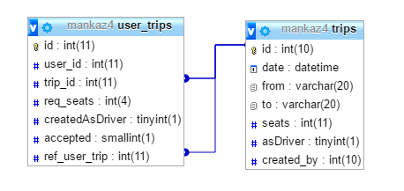

11 pav. ryšiai tarp lentelių user_trips ir trips

*ryšiai tarp users ir trips:* lentelė *users* turi vieną 1:N (vienas su daug) tipo ryšį su lentele *trips*:

* *trips* lentelės atributas **created_by** atitinka **id** lentelės *users* aprašomo vartotojo, kuris sukūrė atitinkamą kelionę. Ryšio kardinalumas – 1:N (vienas vartotojas gali sukurti daug kelionių, o viena kelionė gali būti sukurta tik vieno vartotojo).

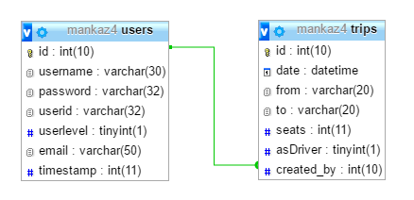

12 pav. ryšys tarp lentelių users ir trips

Iš duomenų bazės lentelių ryšių galima susidaryti bendrą vaizdą apie vienų lentelių sąveiką su kitomis, priklausomybę tarp lentelės atributų.

# Vartotojų darbo aplinkos

Pateikiamos vartotojo darbo aplinkos bei bendras „Pakeleivių“ sistemos vaizdas, aprašoma, kaip naudotis sistema.

Prisijungęs prie sistemos vartotojas/svečias atsiduria pradžios puslapyje, kuriame matomas prisijungimo langas (13 pav.). Jei sistemos naudotojas jau yra prisiregistravęs prie sistemos, jam reikia į atitinkamus laukelius įvesti vartotojo vardą, slaptažodį bei spausti mygtuką „Prisijungti“.

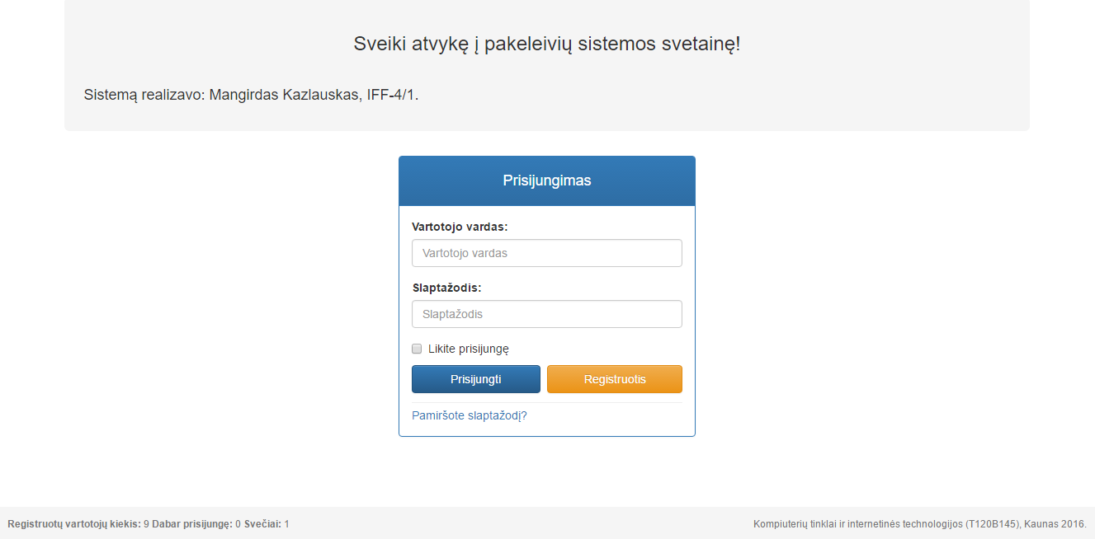

13 pav. Pakeleivių sistemos prisijungimo langas

Jei naudotojas prie sistemos prisiregistravęs nėra, prisijungimo lange jam reikia paspausti mygtuką „Registracija“, kuris nukels vartotoją į registracijos puslapį, kuriame matys registracijos langą (14 pav.). Norėdamas prisiregistruoti, registracijos lange vartotojas turi įvesti sugalvotą vartotojo vardą, slaptažodį, el. pašto adresą bei pasirinkti, ar jis nori registruotis kaip pakeleivis ar kaip vežėjas.

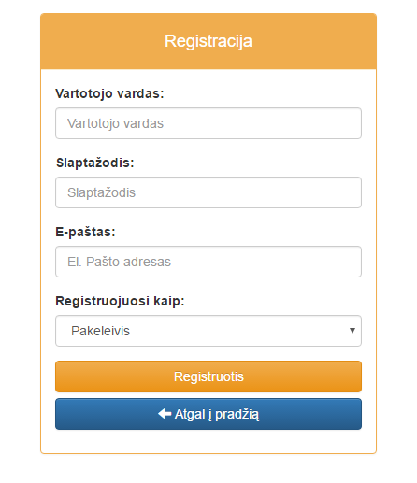

14 pav. Pakeleivių sistemos registracijos langas

Prisijungęs prie sistemos vartotojas yra nukeliamas į jam „tinkamų kelionių“ puslapį: jei prie sistemos prisijungė pakeleivis – jis iškart matys pagal jo užregistruotus prašymus kelionėms tinkančius vežėjus (15 pav.), jei vežėjas – užregistruotų kelionių kriterijus tenkinančius pakeleivius.

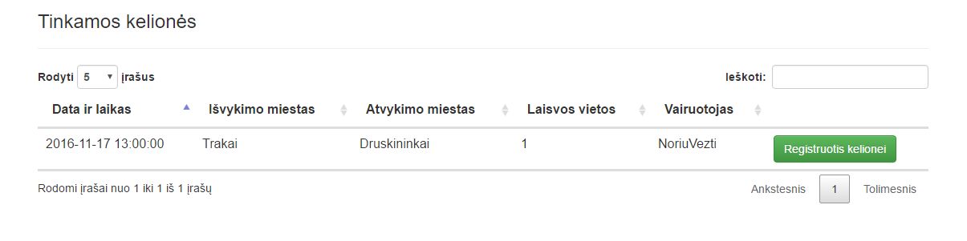

15 pav. Prisijungus pakeleiviui, jis mato jo užregistruotiems kelionių prašymams tinkančius vežėjus

Jei vežėjas pakeleivį tenkina, jis tame pačiame „tinkamų kelionių“ puslapyje gali paspausti mygtuką „Registruotis kelionei“. Atsivėrusiame pranešimo įvedimo lange (16 pav.), vartotojas įveda pranešimą, kurį nori nusiųsti tinkamam vežėjui, tada spaudžia mygtuką patvirtinti ir siųsti.

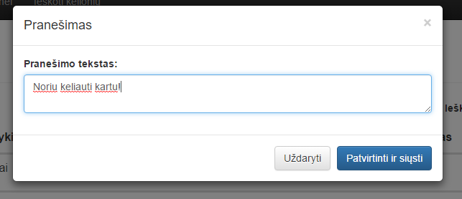

16 pav. Pranešimo įvedimo langas

Jei prašymas kelionei sėkmingai išsiųstas, puslapyje matomas pranešimas apie sėkmingą registraciją (17 pav.).

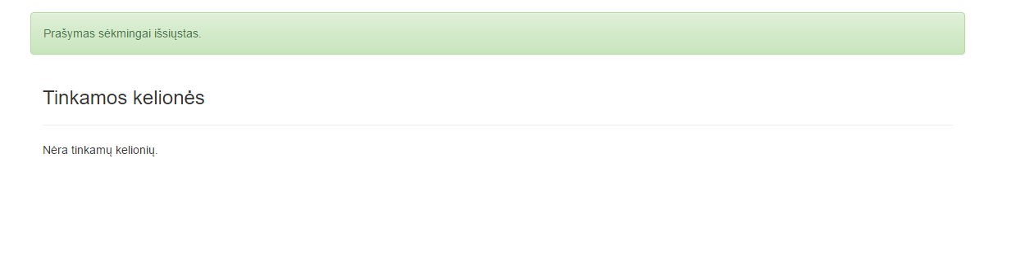

17 pav. Pranešimas apie sėkmingai išsiųstą prašymą

Norėdamas užregistruoti paraišką kelionei, pakeleivis meniu juostoje pasirenka punktą „Užregistruoti paraišką kelionei“. Atsivėrusiame lange (18 pav.), į puslapyje esančius laukelius vartotojos turi įvesti norimus išvykimo bei atvykimo miestus, datą bei laiką, kada nori vykti, norimą vietų skaičių. Jei pakeleivis nori užregistruoti periodinę kelionę, turi pažymėti varnelę „Periodinė kelionė“ bei įvesti datą ir laiką, iki kada nori keliauti šiuo maršrutu.

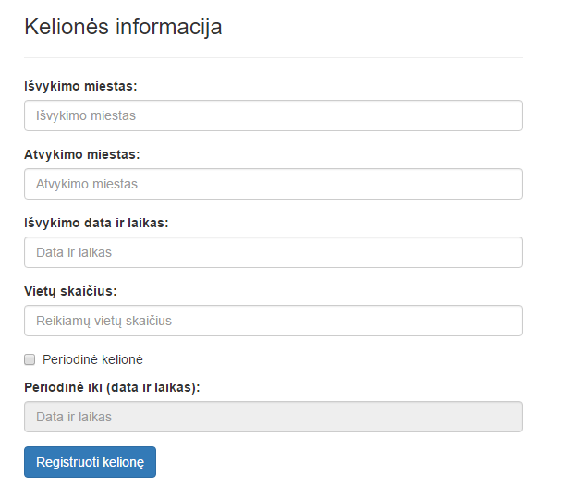

18 pav. Paraiškos kelionei registracijos langas

Taip pat pakeleivis, pasirinkęs meniu punktą „Mano kelionės“, atsivėrusiame puslapyje (19 pav.) gali koreguoti/trinti savo keliones: atšaukti savo siųstą prašymą kelionei, trinti užregistruotus prašymus kelionėms, koreguoti jų informaciją, atmesti vežėjų siūlymus prisijungti prie kelionės ir pan.

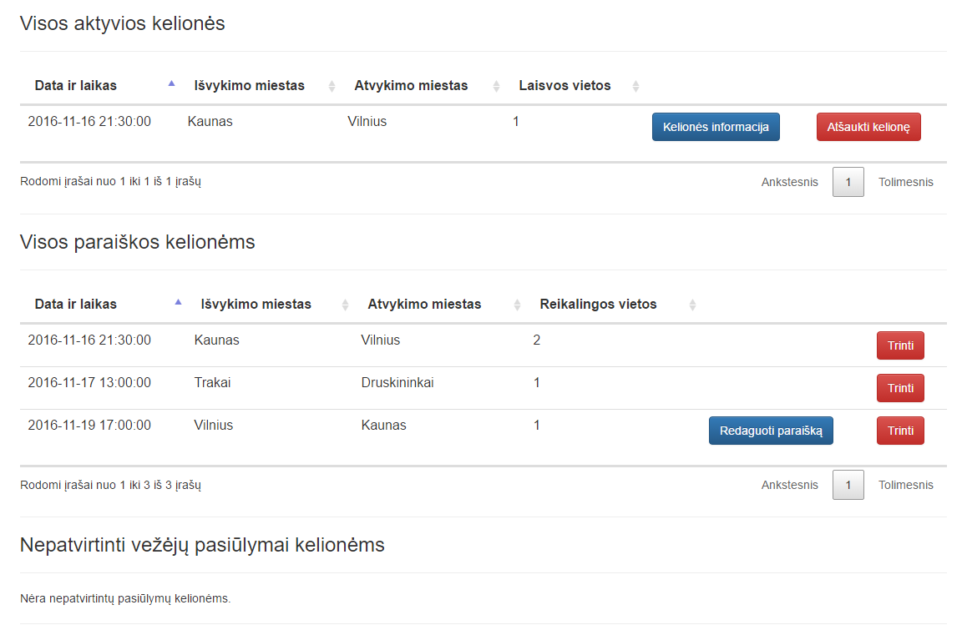

19 pav. puslapio „mano kelionės“ langas

Sistemos vartotojas turi galimybę ieškoti kitų vežėjų užregistruotų kelionių ar pakeleivių užregistruotų prašymų kelionėms (priklausomai nuo to, ar prisijungęs pakeleivis, ar vežėjas) pagal kitus kriterijus. Tam meniu juostoje reikia pasirinkti „Ieškoti kelionių“, o atsivėrusiame lange į atitinkamus laukelius reikia įvesti norimus paieškos kriterijus bei paspausti mygtuką „Ieškoti“. Jei neįvesti jokie kriterijai, rezultatų lentelėje išvedamos visos vežėjų užregistruotos kelionės (20 pav.).

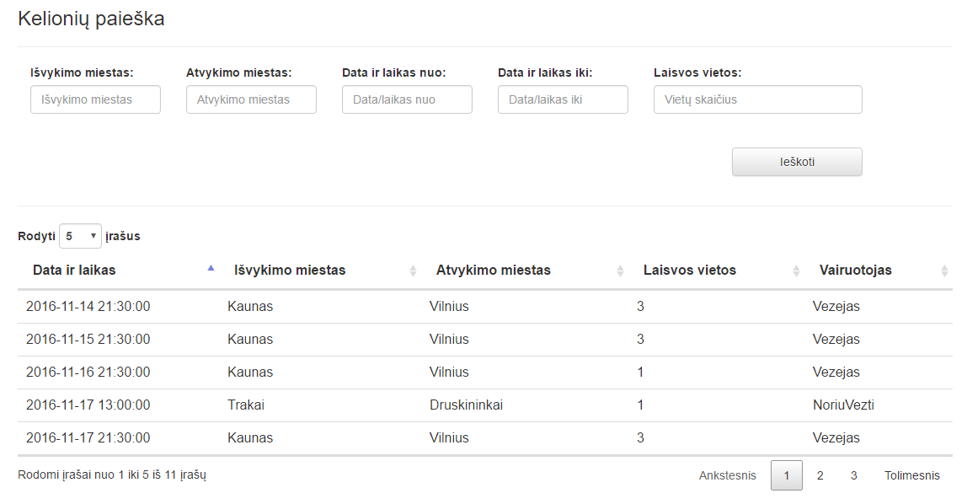

20 pav. Kelionių paieškos puslapis bei paieškos rezultatai, kai neįvesti jokie kriterijai

Meniu juostos dešinėje pusėje, vartotojas mato tris mygtukus: „Mano paskyra“, „Pranešimai“ bei „Atsijungti“ (21 pav.).



21 pav. Meniu juostos mygtukai

Paspaudus mygtuką „Mano paskyra“, vartotojas mato savo paskyros informaciją, o paspaudus mygtuką „Redaguoti duomenis“, atsiveria paskyros informacijos redagavimo langas (22 pav.):

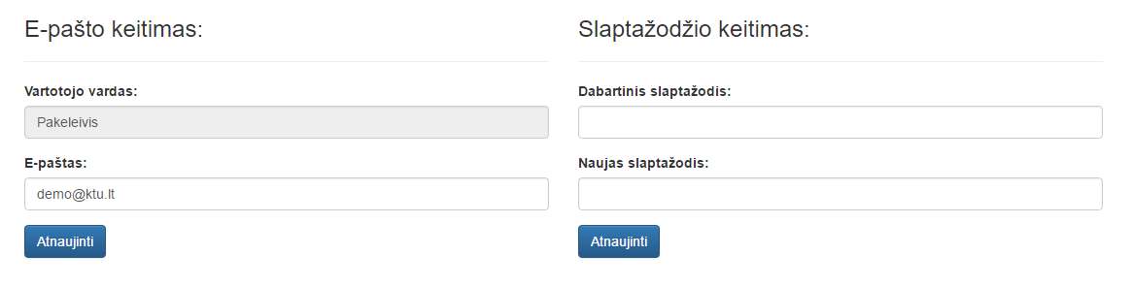

22 pav. Vartotojo duomenų redagavimo langas

Paspaudus mygtuką „Pranešimai“ atsiveria pranešimų langas, kuriame matomi visi gauti pranešimai (23 pav.). Jei pranešimas neperskaitytas – jis nudažomas žalia spalva. Prie kiekvieno pranešimo yra mygtukas trinti, ištrinantis atitinkamą pranešimą.

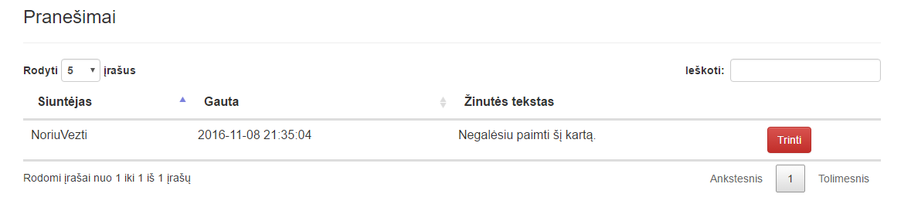

23 pav. Pranešimų langas

Prisijungęs sistemos administratorius yra nukeliamas į administratoriaus sąsajos langą, kuriame mato visus vartotojus, gali koreguoti jų duomenis, blokuoti arba trinti pasirinktus vartotojus (24 pav.). Taip pat administratorius tame pačiame lange mato blokuotus vartotojus, gali ištrinti neaktyvius vartotojus, prieš tai pasirinkęs neaktyvumo laikotarpio reikšmę, bei mato šiuo metu prie sistemos prisijungusius vartotojus.

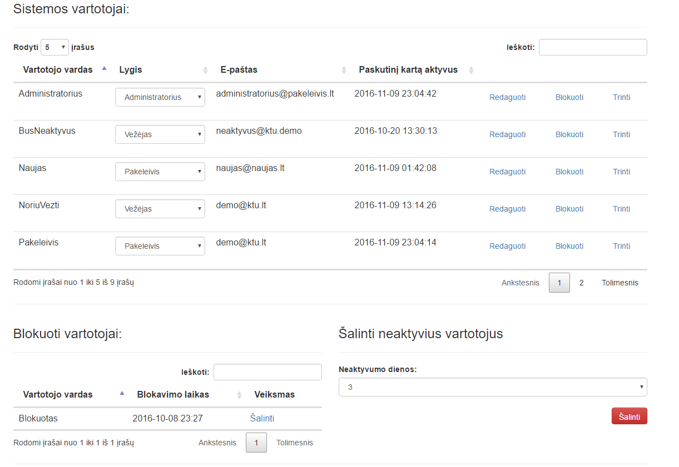

24 pav. Administratoriaus sąsajos langas

Taip pat sistemos administratorius turi galimybę matyti bei koreguoti visų sistemos kelionių informaciją. Norint tai padaryti, meniu juostoje reikia pasirinkti „Visos kelionės“, o atsivėrusiame lange atlikti norimus veiksmus (25 pav.).

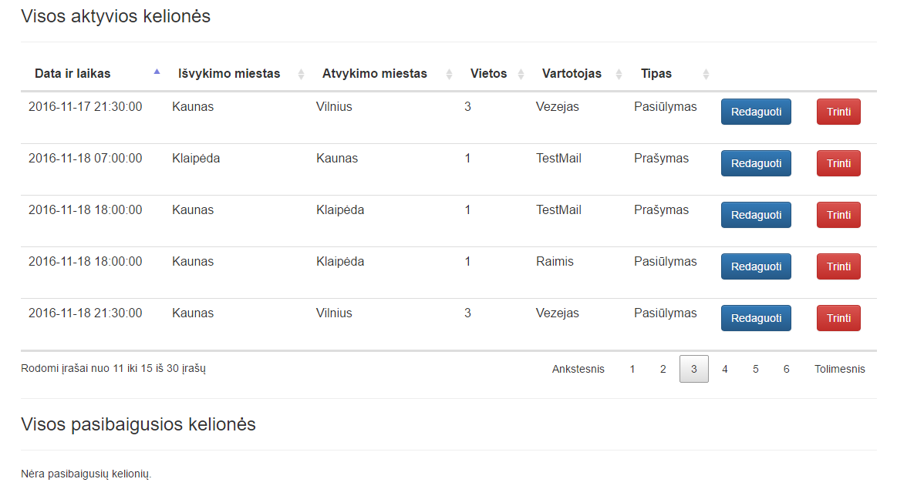

25 pav. Visų kelionių langas

Norėdamas pamatyti „Pakeleivių“ sistemos statistiką, administratorius meniu juostoje pasirenka „Pervežimų statistika“, atsivėrusiame lange pasirenka, kokią statistiką nori matyti (26 pav.), o tada gali analizuoti atsiradusios diagramos duomenis apie keliones, sistemos vartotojus, bendrą kelionių informaciją (27 pav.).

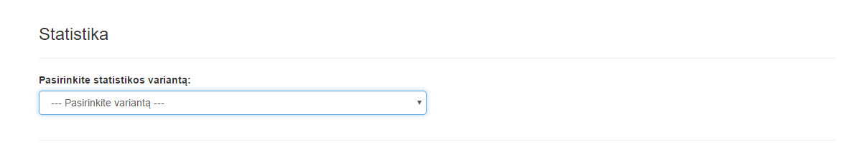

26 pav. Statistikos tipo pasirinkimo laukas

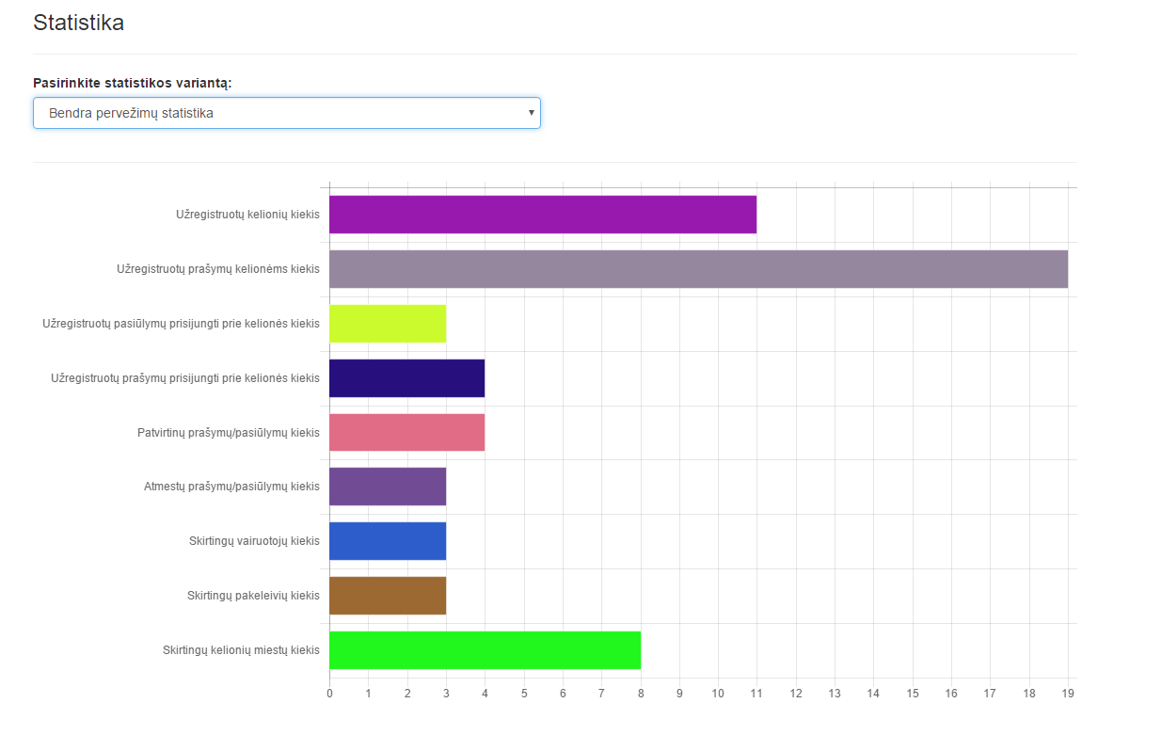

27 pav. Atvaizduota pasirinkto statistiko tipo informacija

Statistika administratoriaus sąsajoje atvaizduojama įvairiais skirtingais diagramų tipais (vertikali stulpelinė, skritulinė, spurgos formos, horizontali stulpelinė), padeda geriau suprasti apie vyraujančias tendencijas sistemoje, apie kelionių populiarumą.

# Testavimas

Suprojektavus bei realizavus pakeleivių sistemą, buvo atliktas pagrindinių sistemos funkcijų testavimas, kurio scenarijai bei gauti rezultatai pateikiami 10-20 lentelėse.

Veikianti „Pakeleivių“ realizacija patalpinta stud.if.ktu.lt serveryje adresu: http://mankaz4.stud.if.ktu.lt/pakeleivis/

10 lentelė. Registracijos pries sistemos testo specifikacija

|  |  |
| --- | --- |
| Testo pavadinimas | Registracija prie sistemos |
| Testo aprašymas | Norima patikrinti, ar galima prisiregistruoti prie sistemos |
| Testuojamos funkcijos sužadinimo sąlyga | Paspaudžiamas mygtukas „Registruotis“. |
| Įvedami duomenys | Vartotojo vardas – testavimas  Slaptažodis – demo  E-paštas: test@test.lt  Registruojuosi kaip: Pakeleivis |
| Tikimi gauti rezultatai | Išvedamas pranešimas, kad registracija sėkminga |
| Testavimo eiga | 1. Į laukelius įvedami testavimo duomenys 2. Paspaudžiamas mygtukas „Registruotis“ |
| Gauti rezultatai | Gautas pranešimas: „Ačiū, **testavimas**, Jūs sėkmingai prisiregistravote prie sistemos, galite prisijungti.“ |
| Išvada | Registracija pavyko – testas sėkmingas |

11 lentelė. Prisijungimo prie sistemos testo specifikacija

|  |  |
| --- | --- |
| Testo pavadinimas | Prisijungimas prie sistemos |
| Testo aprašymas | Norima patikrinti, ar galima prisijungti prie sistemos |
| Testuojamos funkcijos sužadinimo sąlyga | Paspaudžiamas mygtukas „Prisijungti“ |
| Įvedami duomenys | Vartotojo vardas – testavimas  Slaptažodis – demo |
| Tikimi gauti rezultatai | Prisijungiama prie sistemos, matomas tinkamų kelionių langas |
| Testavimo eiga | 1. Į laukelius įvedami prisijungimo duomenys 2. Paspaudžiamas mygtukas „Prisijungti“ |
| Gauti rezultatai | Prie sistemos prisijungta, nukelta į tinkamų kelionių langą |
| Išvada | Prisijungti pavyko – testas sėkmingas |

12 lentelė. Prisijungimo prie sistemos su klaidingais duomenimis testo specifikacija

|  |  |
| --- | --- |
| Testo pavadinimas | Prisijungimas prie sistemos (duomenys klaidingi) |
| Testo aprašymas | Norima patikrinti, ar sistema įspėja vartotoją, jog jo į prisijungimo langą įvesti duomenys yra klaidingi |
| Testuojamos funkcijos sužadinimo sąlyga | Paspaudžiamas mygtukas „Prisijungti“ |
| Įvedami duomenys | Vartotojo vardas – testavimas  Slaptažodis – wrong |
| Tikimi gauti rezultatai | Parodomas pranešimas, slaptažodis neteisingas |
| Testavimo eiga | 1. Įvedami prisijungimo duomenys 2. Paspaudžiamas mygtukas „Prisijungti“ |
| Gauti rezultatai | Prie slaptažodžio įvedimo lauko išvedamas pranešimas „* Neteisingas slaptažodis“ |
| Išvada | Prisijungti nepavyko, klaidos pranešimas išvedamas – testas sėkmingas |

13 lentelė. Paraiškos kelionei registracijos testo specifikacija

|  |  |
| --- | --- |
| Testo pavadinimas | Užregistruojama paraiška kelionei |
| Testo aprašymas | Norima patikrinti, ar prisijungus kaip pakeleiviu galima užregistruoti paraišką kelionei |
| Testuojamos funkcijos sužadinimo sąlyga | Paspaudžiamas mygtukas „Registruoti kelionę“ |
| Įvedami duomenys | Prisijungimas prie sistemos:  Vartotojo vardas – testavimas  Slaptažodis – demo  Įvedami duomenys į paraiškos registracijos langą:  Išvykimo miestas: Kaunas  Atvykimo miestas: Vilnius  Išvykimo data ir laikas: 2016-11-14 21:30  Vietų skaičius: 1 |
| Tikimi gauti rezultatai | Išvedamas pranešimas, jog paraiška kelionei sėkmingai užregistruota |
| Testavimo eiga | 1. Prisijungiama prie sistemos 2. Meniu juostoje pasirenkama „Užregistruoti paraišką kelionei“ 3. Įvedami paraiškos kelionei duomenys 4. Spaudžiamas mygtukas „Registruoti kelionę“ |
| Gauti rezultatai | Išvedamas pranešimas „Kelionė sėkmingai užregistruota“ |
| Išvada | Paraiška kelionei užregistruota – testas sėkmingas |

14 lentelė. Registracijos prie vežėjo kelionės testo specifikacija

|  |  |
| --- | --- |
| Testo pavadinimas | Registracija prie tinkamo vežėjo kelionės |
| Testo aprašymas | Norima patikrinti, ar galima išsiųsti prašymą prisiregistruoti prie tinkamo vežėjo kelionės |
| Testuojamos funkcijos sužadinimo sąlyga | Paspaudžiamas mygtukas „Registruotis kelionei“ ir vėliau - „Patvirtinti ir siųsti“ |
| Įvedami duomenys | Prisijungimas prie sistemos:  Vartotojo vardas – testavimas  Slaptažodis – demo  Pranešimo tekstas: „Labas, noriu prisijungti“ |
| Tikimi gauti rezultatai | Parodomas pranešimas, jog prašymas sėkmingai išsiųstas |
| Testavimo eiga | 1. Prisijungiama prie sistemos 2. Tinkamų kelionių lange prie tinkamo vežėjo paspaudžiamas mygtukas „Registruotis kelionei“ 3. Atsivėrusiame pranešimo rašymo lange įvedamas norimas pranešimas 4. Paspaudžiamas mygtukas „Patvirtinti ir siųsti“ |
| Gauti rezultatai | Išvedamas pranešimas „Prašymas sėkmingai išsiųstas.“ |
| Išvada | Prašymą kelionei išsiųsti pavyko – testas sėkmingas |

15 lentelė. Pakeleivio prašymo patvirtinimo testo specifikacija

|  |  |
| --- | --- |
| Testo pavadinimas | Vežėjas patvirtina pakeleivio prašymą kelionei |
| Testo aprašymas | Norima patikrinti, ar vežėjas gali priimti pakeleivio atsiųstą prašymą kelionei |
| Testuojamos funkcijos sužadinimo sąlyga | Paspaudžiamas mygtukas „Priimti prašymą“ |
| Įvedami duomenys | Prisijungimas prie sistemos:  Vartotojo vardas – Vezejas  Slaptažodis – demo |
| Tikimi gauti rezultatai | Parodomas pranešimas, jog pakeleivio prašymas sėkmingai priimtas |
| Testavimo eiga | 1. Prisijungiama prie sistemos 2. Meniu juostoje pasirenkama „Mano kelionės“ 3. Atsivėrusiame lange prie pakeleivio prašymo kelionei paspaudžiamas mygtukas „Priimti prašymą“ |
| Gauti rezultatai | Išvedamas pranešimas „Prašymas sėkmingai priimtas.“ |
| Išvada | Prašymą kelionei priimti pavyko – testas sėkmingas |

16 lentelė. Pakeleivio prašymo atmetimo testo specifikacija

|  |  |
| --- | --- |
| Testo pavadinimas | Vežėjas atmeta pakeleivio prašymą kelionei |
| Testo aprašymas | Norima patikrinti, ar galima atmesti prašymą prisiregistruoti prie tinkamo vežėjo kelionės |
| Testuojamos funkcijos sužadinimo sąlyga | Paspaudžiamas mygtukas „Atmesti prašymą“ ir vėliau - „Patvirtinti ir siųsti“ |
| Įvedami duomenys | Prisijungimas prie sistemos:  Vartotojo vardas – Vezejas  Slaptažodis – demo  Pranešimo tekstas: „Deja, šį kartą negaliu priimti į kelionę“ |
| Tikimi gauti rezultatai | Parodomas pranešimas, jog prašymas sėkmingai atmestas |
| Testavimo eiga | 1. Prisijungiama prie sistemos 2. Meniu juostoje pasirenkama „Mano kelionės“ 3. Atsivėrusiame lange prie pakeleivio prašymo kelionei paspaudžiamas mygtukas „Atmesti prašymą“ 4. Atsivėrusiame pranešimo įvedimo lange įvedamas norimas pranešimas 5. Paspaudžiamas mygtukas „Patvirtinti ir siųsti“ |
| Gauti rezultatai | Išvedamas pranešimas „Prašymas sėkmingai atšauktas.“ |
| Išvada | Prašymą kelionei pavyko atmesti – testas sėkmingas |

17 lentelė. Kelionės redagavimo testo specifikacija

|  |  |
| --- | --- |
| Testo pavadinimas | Vežėjas koreguoja kelionės informaciją |
| Testo aprašymas | Norima patikrinti, ar vežėjas gali koreguoti savo sukurtos kelionės informaciją |
| Testuojamos funkcijos sužadinimo sąlyga | Paspaudžiamas mygtukas „Redaguoti kelionę“ |
| Įvedami duomenys | Prisijungimas prie sistemos:  Vartotojo vardas – Vezejas  Slaptažodis – demo  Redaguojamas laukas:  Laisvų vietų skaičius - 1 |
| Tikimi gauti rezultatai | Parodomas pranešimas, jog kelionės informaciją pakeisti pavyko |
| Testavimo eiga | 1. Prisijungiama prie sistemos 2. Meniu juostoje pasirenkama „Mano kelionės“ 3. Atsivėrusiame lange prie pasirinktos aktyvios kelionės paspaudžiamas mygtukas „Kelionės informacija“ 4. Atsivėrusiame kelionės informacijos lange pakoreguojamas norimas laukas 5. Paspaudžiamas mygtukas „Redaguoti kelionę“ |
| Gauti rezultatai | Išvedamas pranešimas „Kelionės informacija sėkmingai pakeista.“ |
| Išvada | Kelionės informaciją pavyko pakeisti – testas sėkmingas |

18 lentelė. Paieškos testo specifikacija

|  |  |
| --- | --- |
| Testo pavadinimas | Paieška tarp vežėjų |
| Testo aprašymas | Norima patikrinti, ar pakeleivis gali atlikti paiešką tarp visų vežėjų |
| Testuojamos funkcijos sužadinimo sąlyga | Paspaudžiamas mygtukas „Ieškoti“ |
| Įvedami duomenys | Prisijungimas prie sistemos:  Vartotojo vardas – testavimas  Slaptažodis – demo  Paieškos lango išvykimo miesto lauko reikšmė - Kaunas |
| Tikimi gauti rezultatai | Išvedami paieškos rezultatai, kurių išvykimo miestas - Kaunas |
| Testavimo eiga | 1. Prisijungiama prie sistemos 2. Meniu juostoje pasirenkama „Ieškoti kelionių“ 3. Paieškos filtre įvedamas norimas išvykimo miestas 4. Paspaudžiamas mygtukas „Ieškoti“ |
| Gauti rezultatai | Išvedami paieškos rezultatai, kurių išvykimo miestas - Kaunas |
| Išvada | Kelionės paieška pagal kriterijus atlikta teisingai – testas sėkmingas |

19 lentelė. Paieškos be kriterijų testo specifikacija

|  |  |
| --- | --- |
| Testo pavadinimas | Paieška be kriterijų |
| Testo aprašymas | Norima patikrinti, kokie rezultatai gaunami, kai į paieškos laukus neįvedami jokie kriterijai |
| Testuojamos funkcijos sužadinimo sąlyga | Paspaudžiamas mygtukas „Ieškoti“ |
| Įvedami duomenys | Prisijungimas prie sistemos:  Vartotojo vardas – testavimas  Slaptažodis – demo |
| Tikimi gauti rezultatai | Rodomos visos užregistruotos vežėjų kelionės |
| Testavimo eiga | 1. Prisijungiama prie sistemos 2. Meniu juostoje pasirenkama „Ieškoti kelionių“ 3. Paspaudžiamas mygtukas „Ieškoti“ |
| Gauti rezultatai | Išvedamos visos sistemoje užregistruotos kelionės |
| Išvada | Išvestos visos užregistruotos vežėjų kelionės – testas sėkmingas |

20 lentelė. Sistemos statistikos peržiūros testo specifikacija

|  |  |
| --- | --- |
| Testo pavadinimas | Sistemos statistikos peržiūra |
| Testo aprašymas | Norima patikrinti, ar sistemos administratorius gali matyti bendrą pervežimų statistiką |
| Testuojamos funkcijos sužadinimo sąlyga | Statistikos tipo pasirinkimo lauke pasirenkama reikšmė „Bendra pervežimų statistika“ |
| Įvedami duomenys | Prisijungimas prie sistemos:  Vartotojo vardas – *Įveda administratorius*  Slaptažodis – *Įveda administratorius*  Statistikos tipo pasirinkimo lauko pasirenkama reikšmė „Bendra pervežimų statistika“ |
| Tikimi gauti rezultatai | Rodoma bendra sistemos pervežimų statistika |
| Testavimo eiga | 1. Prisijungiama prie sistemos kaip administratorius 2. Meniu juostoje pasirenkama „Pervežimų statistika“ 3. Statistikos tipo pasirinkimo lauke pasirenkama reikšmė „Bendra pervežimų statistika“ |
| Gauti rezultatai | Rodoma bendra pervežimų statistika |
| Išvada | Rodomas teisingas statistikos tipas – testas sėkmingas |